远飞学校新课标1高考压轴卷
理科数学
一、选择题：本大题共12小题，每小题5分，共60分．在每小题给出的四个选项中，只有一项是符合题目要求的.
1．已知全集U={1，2，3，4，5，6，7，8}，M={1，3，5，7}，N={5，6，7}，则∁_{U}（M∪N）=（ ）
 | A． | {5，7} | B． | {2，4} | C． | {2，4，8} | D． | {1，3，5，6，7}
2. 复数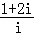的共轭复数是a+bi（a，b∈R），i是虛数单位，则点（a，b）为（ ）
 | A． | （1，2） | B． | （2，﹣i） | C． | （2，1） | D． | （1，﹣2）

3. 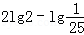的值为（ ）
 | A． | 1 | B． | 2 | C． | 3 | D． | 4
4. 函数f（x）=log₂（1+x），g（x）=log₂（1﹣x），则f（x）﹣g（x）是（ ）
 | A． | 奇函数 | B． | 偶函数
 | C． | 既不是奇函数又不是偶函数 | D． | 既是奇函数又是偶函数
5.在边长为1的正方形OABC中任取一点P，则点P恰好落在正方形与曲线围成的区域内（阴影部分）的概率为（ ）
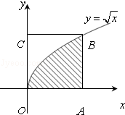
A. B. C. D.
6.一个空间几何体的三视图如右图所示，其中主视图和侧视图都是半径为的圆，且这个几何体是球体的一部分，则这个几何体的表面积为( )
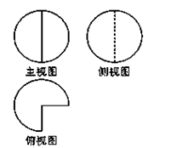
A.3π B.4π C.6π D.8π

7. 已知函数的图象（部分）如图所示，则ω，φ分别为（ ）
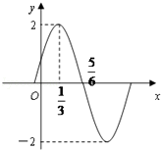
 | A． | 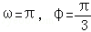 | B． | 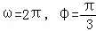 | C． | 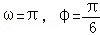 | D． | 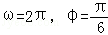
8. “”是“数列{a_{n}}为等比数列”的（ ）
 | A． | 充分不必要条件 | B． | 必要不充分条件
 | C． | 充要条件 | D． | 既不充分也不必要条件
9. 在△ABC中，角A、B、C的对边分别为a、b、c，如果cos（2B+C）+2sinAsinB＜0，那么三边长a、b、c之间满足的关系是（ ）
 | A． | 2ab＞c² | B． | a²+b²＜c² | C． | 2bc＞a² | D． | b²+c²＜a²

10. 等腰Rt△ACB，AB=2，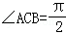．以直线AC为轴旋转一周得到一个圆锥，D为圆锥底面一点，BD⊥CD，CH⊥AD于点H，M为AB中点，则当三棱锥C﹣HAM的体积最大时，CD的长为（ ）
 | A． |  | B． |  | C． |  | D．

11.定义域为R的偶函数f（x）满足∀x∈R，有f（x+2）=f（x）﹣f（1），且当x∈[2，3]时，f（x）=﹣2x²+12x﹣18．若函数y=f（x）﹣log_{a}（x+1）至少有三个零点，则a的取值范围是（ ）
 | A． | （0，） | B． | （0，） | C． | （0，） | D． | （0，）

12. 设双曲线﹣=1（a＞0，b＞0）的右焦点为F，过点F作与x轴垂直的直线l交两渐近线于A、B两点，且与双曲线在第一象限的交点为P，设O为坐标原点，若=λ+μ（λ，μ∈R），λμ=，则该双曲线的离心率为（ ）
 | A． |  | B． |  | C． |  | D．
二、填空题：本大题共4小题，每小题5分，共20分．把答案填在答题卡的相应位置．
13. 函数的最小值是

14.执行如图所示的程序框图,则输出的结果S是________．
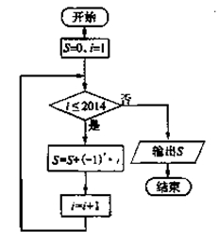
15.已知平行四边形ABCD中，点E为CD的中点，=m，=n（m•n≠0），若∥，则=___________________.

16. 设不等式组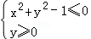表示的平面区域为M，不等式组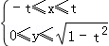表示的平面区域为N．在M内随机取一个点，这个点在N内的概率的最大值是________________.

三、解答题：本大题共6小题，共80分．解答应写出文字说明、证明过程或演算步骤．解答写在答题卡上的指定区域内．
17.已知，，其中，函数的最小正周期为.
(1)求的单调递增区间；
(2)在中，角，，的对边分别为，，．且，，求角、、的大小．

18.某市为准备参加省中学生运动会，对本市甲、乙两个田径队的所有跳高运动员进行了测试，用茎叶图表示出甲、乙两队运动员本次测试的跳高成绩（单位：cm，且均为整数），同时对全体运动员的成绩绘制了频率分布直方图．跳高成绩在185cm以上（包括185cm）定义为“优秀”，由于某些原因，茎叶图中乙队的部分数据丢失，但已知所有运动员中成绩在190cm以上（包括190cm）的只有两个人，且均在甲队．
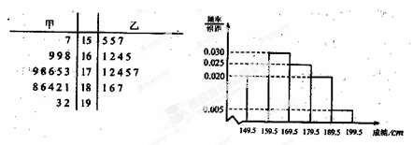
（Ⅰ）求甲、乙两队运动员的总人数a及乙队中成绩在[160,170）（单位：cm）内的运动员人数b；
（Ⅱ）在甲、乙两队所有成绩在180cm以上的运动员中随机选取2人，已知至少有1人成绩为“优秀”，求两人成绩均“优秀”的概率；
（Ⅲ）在甲、乙两队中所有的成绩为“优秀”的运动员中随机选取2人参加省中学生运动会正式比赛，求所选取运动员中来自甲队的人数X的分布列及期望．
19.等边三角形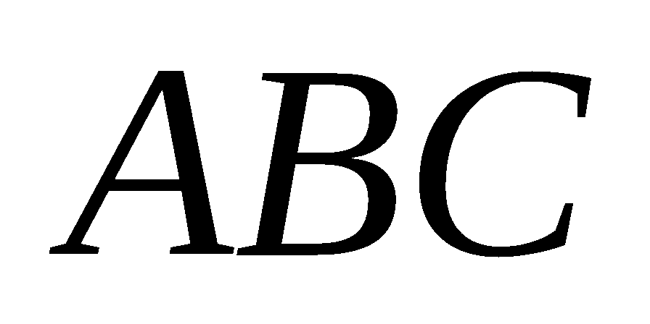的边长为3,点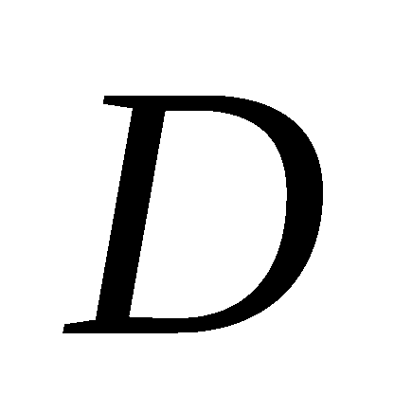、分别是边、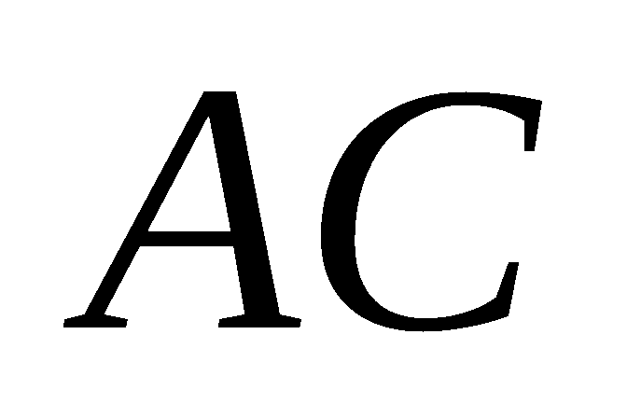上的点,且满足 (如图1)．将△沿折起到△的位置,使二面角为直二面角,连结 (如图2)．
$$X$$ | $$0$$ | $$1$$ | $$2$$
$$P$$ | $$\frac{1}{\text{15}}$$ | $$\frac{8}{\text{15}}$$ | $$\frac{2}{5}$$
（Ⅰ）求证:平面；
（Ⅱ）在线段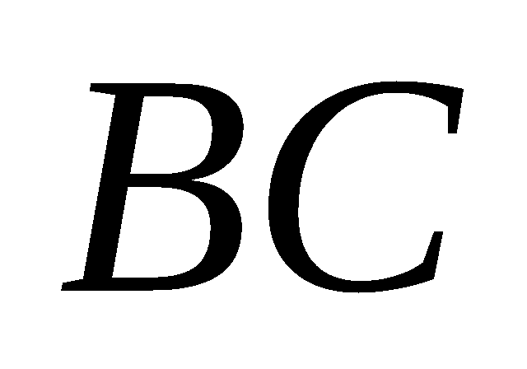上是否存在点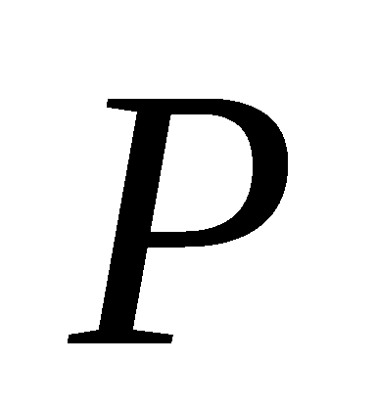,使直线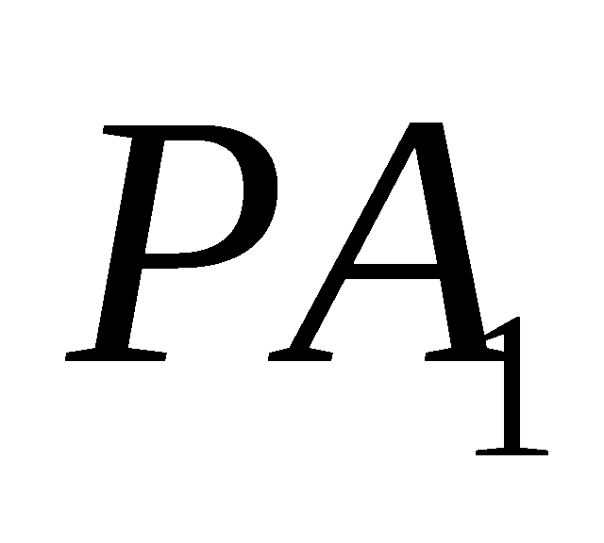与平面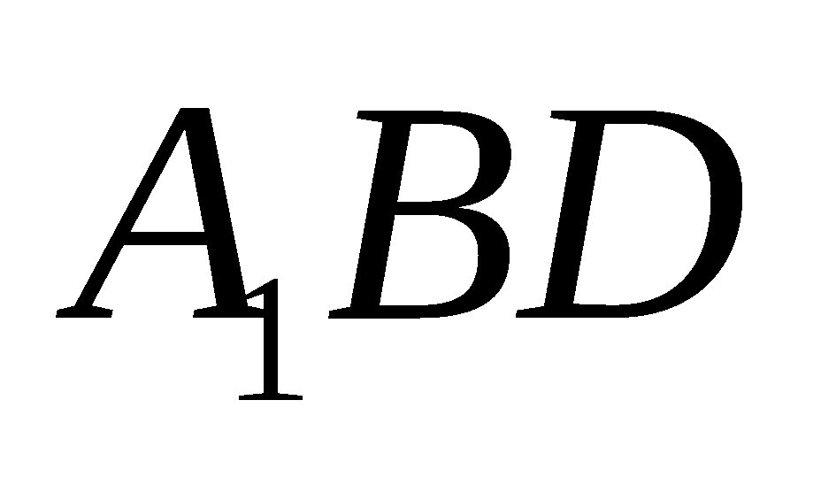所成的角为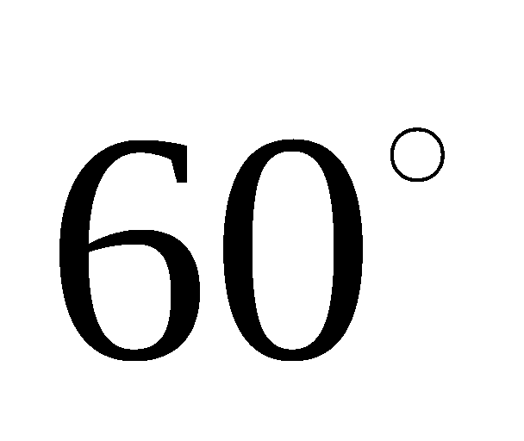?若存在,求出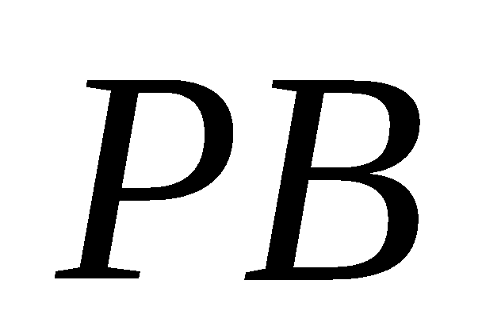的长,若不存在,请说明理由．
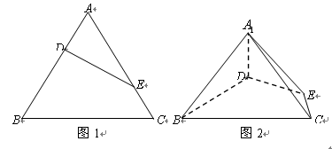
20.在平面直角坐标系$\text{xOy}$中，从曲线$C$上一点$P$做$x$轴和$y$轴的垂线，垂足分别为$M,N$，点$A(a,0),B(−a,0)$（$a>0,a$为常数），且$\vec{\text{AM}}⋅\vec{\text{BM}}+λ\vec{{\text{ON}}^{2}}=0$（$λ≠0$）
（1）求曲线$C$的轨迹方程，并说明曲线$C$是什么图形；
（2）当$λ>0$且$λ≠1$时，将曲线$C$绕原点逆时针旋转$\text{90}°$得到曲线$C_{1}$，曲线$C$与曲线$C_{1}$四个交点按逆时针依次为$D,E,F,G$，且点$D$在一象限
①证明：四边形$\text{DEFG}$为正方形； ②若$\text{AD}⊥\text{DF}$，求$λ$值．
21. 已知
（Ⅰ）当时，求的极大值点；
（Ⅱ）设函数的图象与函数的图象交于、两点，过线段的中点做轴的垂线分别交、于点、，证明：在点处的切线与在点处的切线不平行.

请考生在第22、23、24题中任选一题作答，如果多做，则按所做的第一题计分.作答时请写清题号.

22.已知AB是圆O的直径，C为圆O上一点，CD⊥AB于点D，
弦BE与CD、AC 分别交于点M、N，且MN = MC
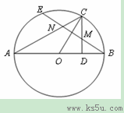
（1）求证：MN = MB；
（2）求证：OC⊥MN。

23.（本小题满分10分）已知直线$l$的参数方程： ,曲线C的参数方程：（为参数）,且直线交曲线C于A,B两点.（Ⅰ）将曲线C的参数方程化为普通方程，并求时,|AB|的长度,；:（Ⅱ）已知点P:(1,0) , 求当直线倾斜角变化时, 的范围

24.已知函数．
（1）若不等式的解集为，求实数a的值；
（2）在（1）的条件下，若存在实数使成立，求实数的取值范围.

远飞学校新课标1高考压轴卷
理科数学参考答案
1. 【答案】C.
【解析】∵M={1，3，5，7}，N={5，6，7}，
∴M∪N={1，3，5，6，7}，
∵U={1，2，3，4，5，6，7，8}，
∴C_{u}（ M∪N）={2.4.8}
故选C
2. 【答案】C.
【解析】因为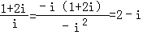，其共轭复数为2+i，即a+bi=2+i，所以a=2，b=1．
所以点（a，b）为（2，1）．
故选C．
3. 【答案】B.
【解析】解：2lg2﹣lg=lg4+lg25=lg4×25=2lg10=2．
4. 【答案】A.
【解析】∵f（x）=log₂（1+x），g（x）=log₂（1﹣x），
∴f（x）﹣g（x）的定义域为（﹣1，1）
记F（x）=f（x）﹣g（x）=log₂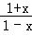，
则F（﹣x）=log₂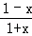=log₂（）^{﹣1}=﹣log₂=﹣F（x）
故f（x）﹣g（x）是奇函数．
故选A
5. 【答案】B.
【解析】根据题意，正方形OABC的面积为1×1=1，而阴影部分的面积为=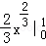=，
∴正方形OABC中任取一点P，点P取自阴影部分的概率为=，
故选B．
6. 【答案】B.
【解析】
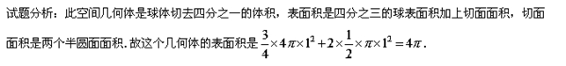

7. 【答案】C.
【解析】由函数的图象可得A=2，根据=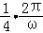=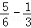=，求得ω=π．
再由五点法作图可得 π×+φ=π，解得φ=，
故选C．
8. 【答案】B.
【解析】若数列{a_{n}}是等比数列，根据等比数列的性质得：
，
反之，若“”，当a_{n}=0，此式也成立，但数列{a_{n}}不是等比数列，
∴“”是“数列{a_{n}}为等比数列”的必要不充分条件，
故选B．
9. 【答案】B.
【解析】在△ABC中，由cos（2B+C）+2sinAsinB＜0可得，cos（B+B+C）+2sinAsinB＜0．
∴cosBcos（B+C）﹣sinBsin（B+C）+2sinAsinB＜0，即 cosBcos（π﹣A）﹣sinBsin（π﹣A）+2sinAsinB＜0．
∴﹣cosBcosA﹣sinBsinA+2sinAsinB＜0，﹣cosBcosA+sinBsinA＜0．
即﹣cos（A+B）＜0，cos（A+B）＞0．
∴A+B＜，∴C＞，故△ABC形状一定是钝角三角形，故有 a²+b²＜c² ．
故选 B．
10. 【答案】C.
【解析】根据题意，得
∵AC⊥平面BCD，BD⊂平面BCD，∴AC⊥BD，
∵CD⊥BD，AC∩CD=C，∴BD⊥平面ACD，可得BD⊥CH，
∵CH⊥AD，AD∩BD=D，∴CH⊥平面ABD，可得CH⊥AB，
∵CM⊥AB，CH∩CM=C，∴AB⊥平面CMH，
因此，三棱锥C﹣HAM的体积V=S_{△CMH}×AM=S_{△CMH}由此可得，当S_{△CMH}达到最大值时，三棱锥C﹣HAM的体积最大
设∠BCD=θ，则Rt△BCD中，BC=AB=
可得CD=，BD=
Rt△ACD中，根据等积转换得CH=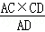=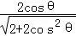
Rt△ABD∽Rt△AHM，得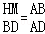，所以HM=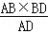=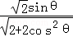
因此，S_{△CMH}=CH•HM=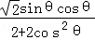=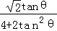
∵4+2tan²θ≥4tanθ，
∴S_{△CMH}=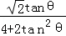≤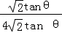=，
当且仅当tanθ=时，S_{△CMH}达到最大值，三棱锥C﹣HAM的体积同时达到最大值．
∵tanθ=＞0，可得sinθ=cosθ＞0
∴结合sin²θ+cos²θ=1，解出cos²θ=，可得cosθ=（舍负）
由此可得CD==，
即当三棱锥C﹣HAM的体积最大时，CD的长为
故选：C
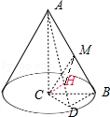
11. 【答案】B.
【解析】∵f（x+2）=f（x）﹣f（1），且f（x）是定义域
为R的偶函数，
令x=﹣1可得f（﹣1+2）=f（﹣1）﹣f（1），
f（﹣1）=f（1），
即 f（1）=0 则有，f（x+2）=f（x），
∴f（x）是周期为2的偶函数．
当x∈[2，3]时，f（x）=﹣2x²+12x﹣18=﹣2（x﹣3）²，
函数的图象为开口向下、顶点为（3，0）的抛物线．
∵函数y=f（x）﹣log_{a}（|x|+1）在（0，+∞）上
至少有三个零点，
令g（x）=log_{a}（|x|+1），则f（x）的图象和g（x）的图象至少有3个交点．
∵f（x）≤0，∴g（x）≤0，可得a＜1．
要使函数y=f（x）﹣log_{a}（|x|+1）在（0，+∞）上至少有三个零点，
则有g（2）＞f（2），可得 log_{a}（2+1）＞f（2）=﹣2，
∴log_{a}3＞﹣2，∴3＜，解得﹣＜a＜．
又a＞0，∴0＜a＜，
故选：B．
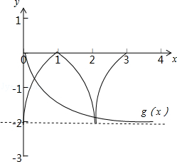

12. 【答案】C.
【解析】双曲线的渐近线为：y=±x，设焦点F（c，0），则A（c，），B（c，﹣），P（c，），
∵，∴（c，）=（（λ+μ）c，（λ﹣μ）），
∴λ+μ=1，λ﹣μ=，解得λ=，μ=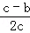，
又由λμ=得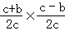=，解得=，
∴e==
故选C．
13. 【答案】.
【解析】，则函数的最小值为。
14. 【答案】1007.

【解析】观察并执行如图所示的程序框图，其表示计算，所以输出S为1007.

15. 【答案】2.
【解析】由题意可得==n﹣m，
===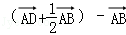
=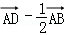，
∵∥，∴∃λ∈R，使=λ，
即n﹣m=λ（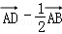），
比较系数可得n=λ，﹣m=λ，解得=2
故答案为：2
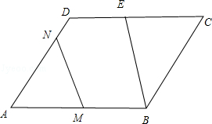
16. 【答案】
【解析】不等式组表示的平面区域为矩形，要使根式有意义，则1﹣t²≥0，即0≤t≤1，
则对应的矩形面积为2t≤t²+1﹣t²=1当且仅当t=，即t²=，
即t=时取等号，此时区域N的最大面积为1，
∴在M内随机取一个点，这个点在N内的概率的最大值是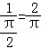，
故答案为：
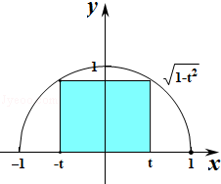

17. 【解析】(1)，，
故， ………………3分
，由，
得：.
所以的单调递增区间为． ………………6分
(2)因为，所以$\text{sin}(A−\frac{π}{6})=\frac{1}{2}$．
因为$0<A<π$，所以$−\frac{π}{6}<A−\frac{π}{6}<\frac{5}{6}π$．所以$A=\frac{π}{3}$． ………………9分
因为$\frac{a}{\text{sin}A}=\frac{b}{\text{sin}B}$，$a=\sqrt{3}b$，所以$\text{sin}B=\frac{1}{2}$. ………………12分
因为，所以$A=\frac{π}{3}$，$B=\frac{π}{6}$，$C=\frac{π}{2}$. ………………14分
18. 【解析】（Ⅰ）40人；（Ⅱ）$\frac{5}{\text{13}}$；（Ⅲ）$\frac{4}{3}$.
（Ⅰ）由频率分布直方图可知，成绩在$\text{190}\text{cm}$以上的运动员频率为$0\text{.}\text{05}$，所以全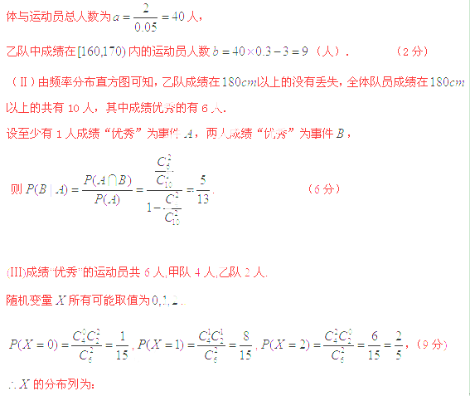
$$X$$ | $$0$$ | $$1$$ | $$2$$
$$P$$ | $$\frac{1}{\text{15}}$$ | $$\frac{8}{\text{15}}$$ | $$\frac{2}{5}$$

数学期望. (12分)
考点：茎叶图、频率分布直方图，条件概率，随机变量的分布列.

19. 【解析】
(1)因为等边△的边长为3,且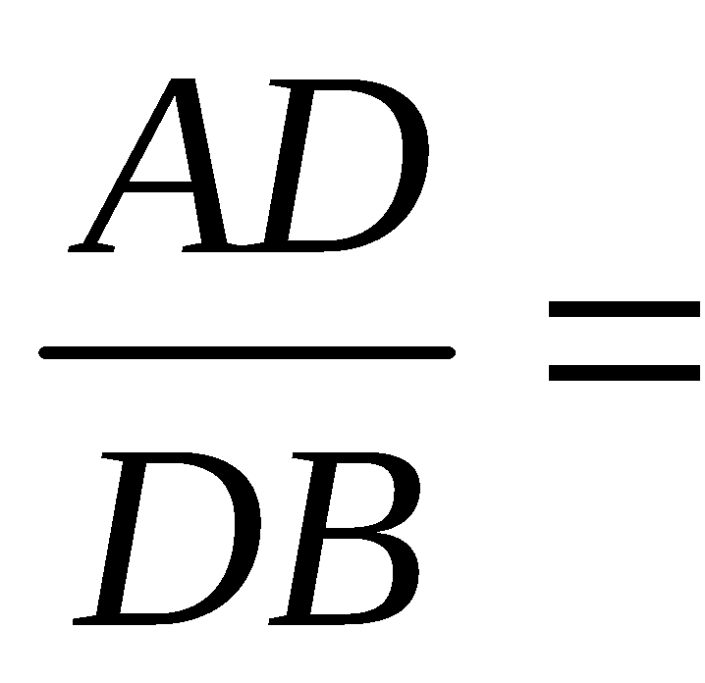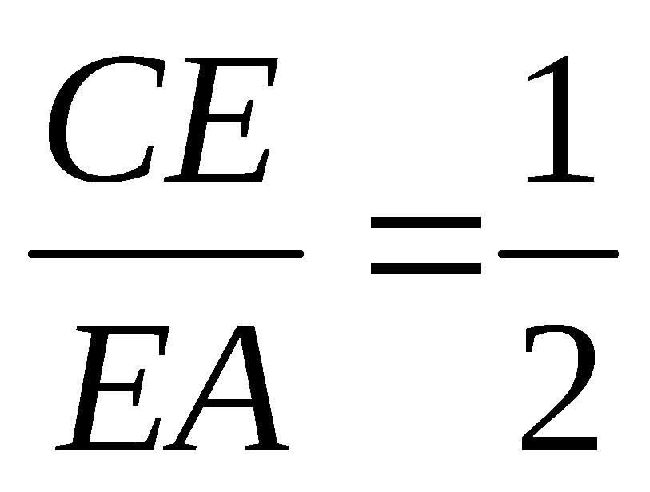,
所以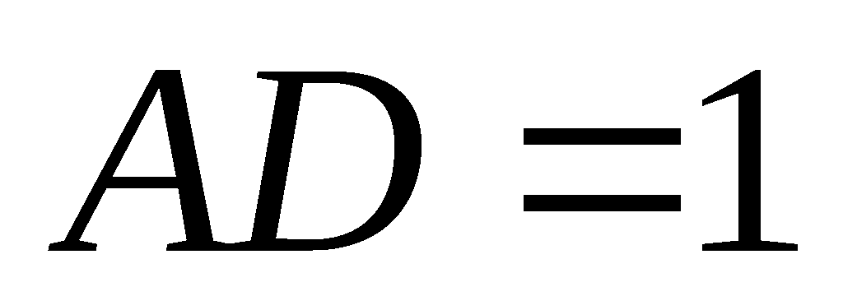,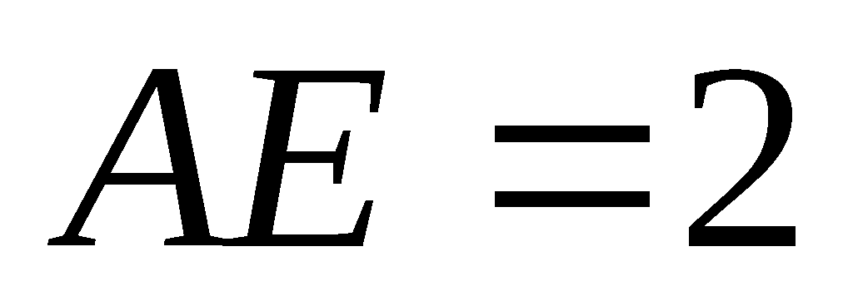． 在△中,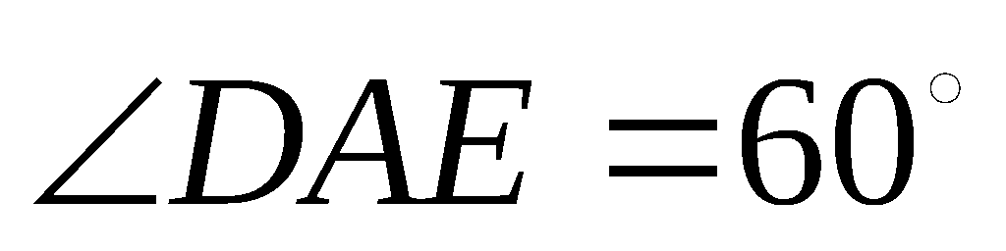,
由余弦定理得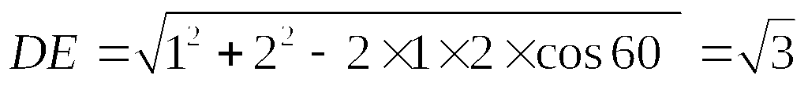． 因为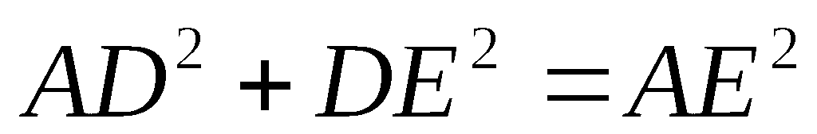,
所以．……………3分
折叠后有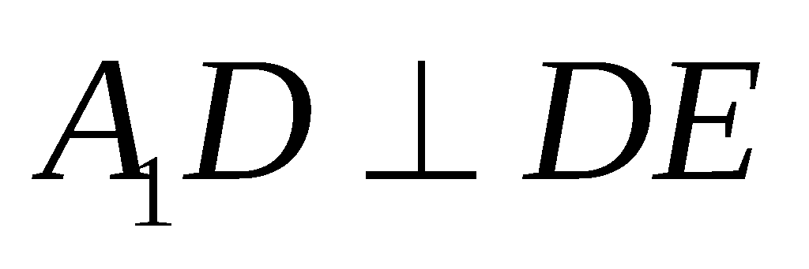,因为二面角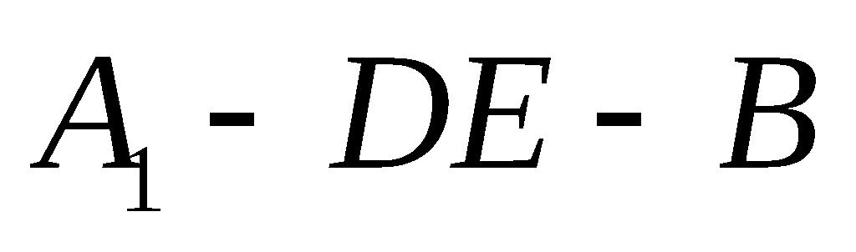是直二面角,
所以平面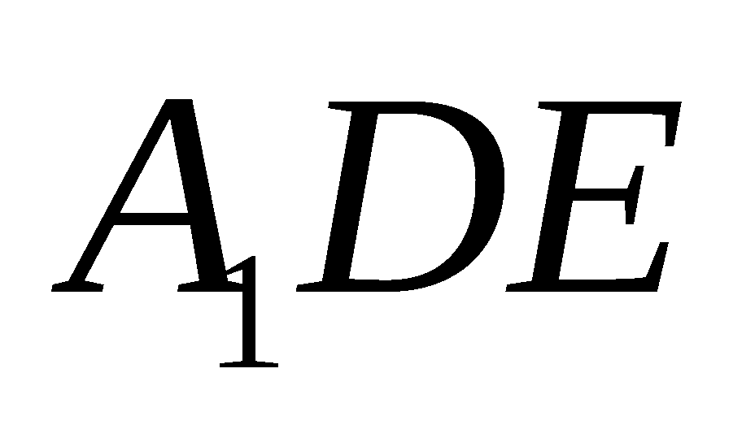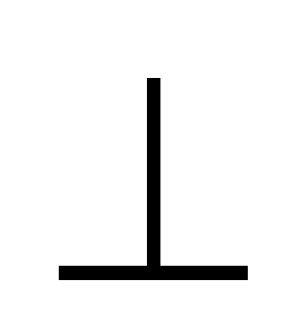平面 ,又平面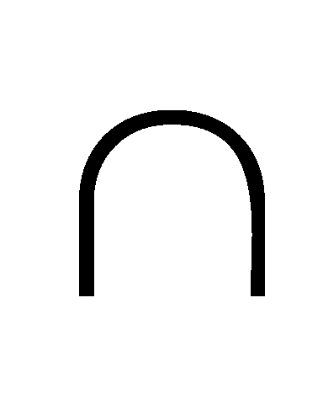平面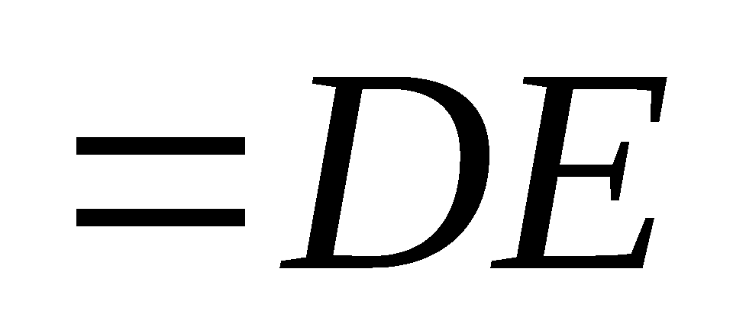,
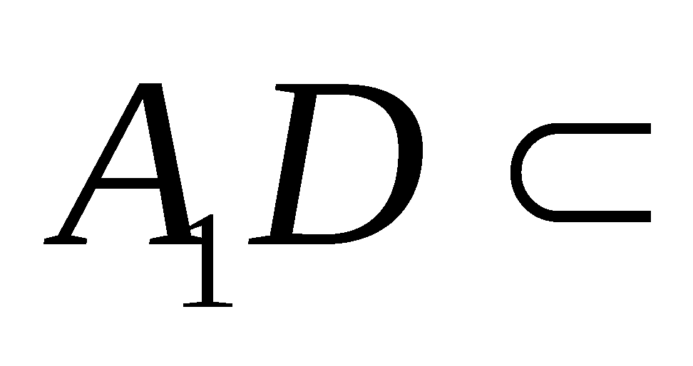平面,, 所以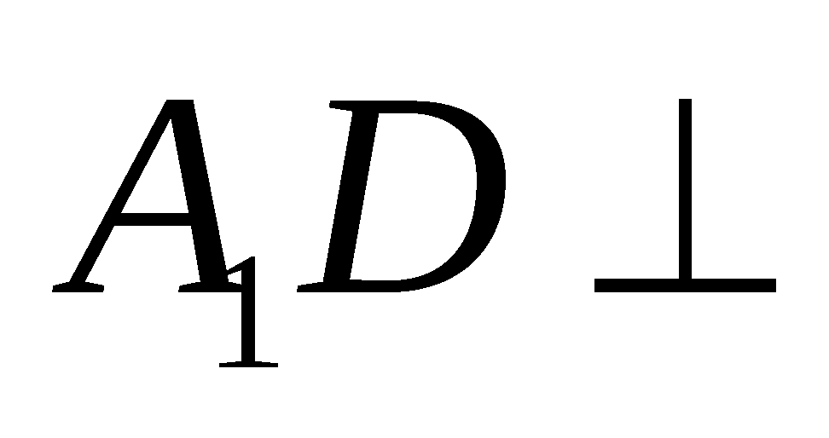平面．………6分
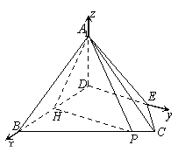
(2)解法1:假设在线段上存在点,使直线与平面所成的角为．
如图,作于点,连结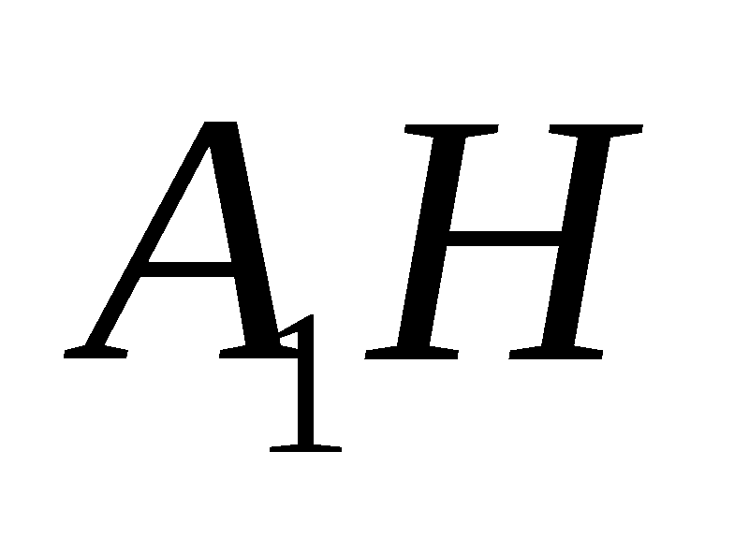、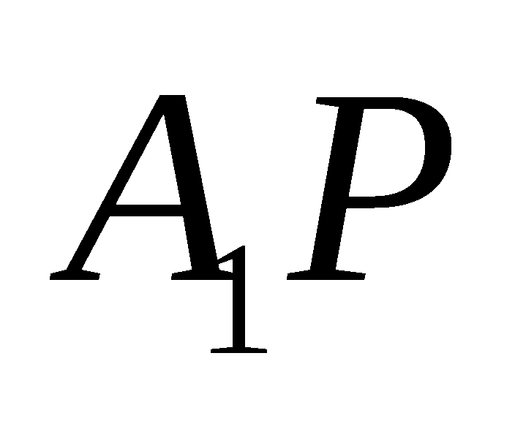 ，
由(1)有平面,而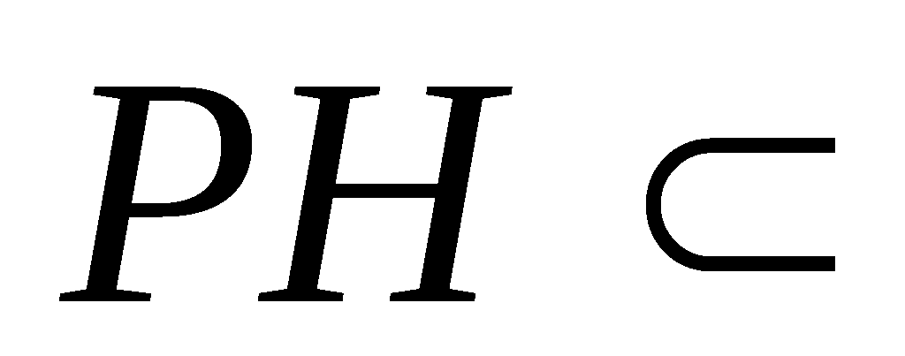平面,
所以,又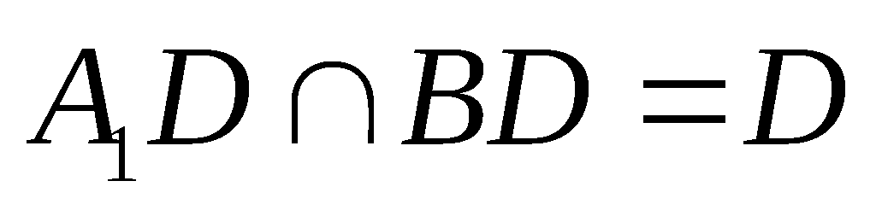, 所以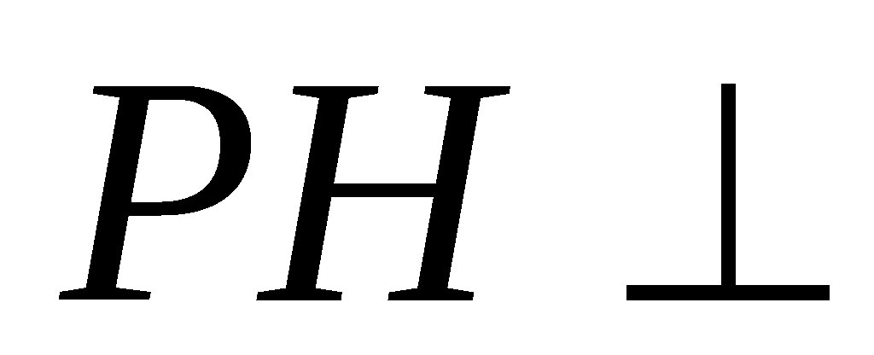平面,
所以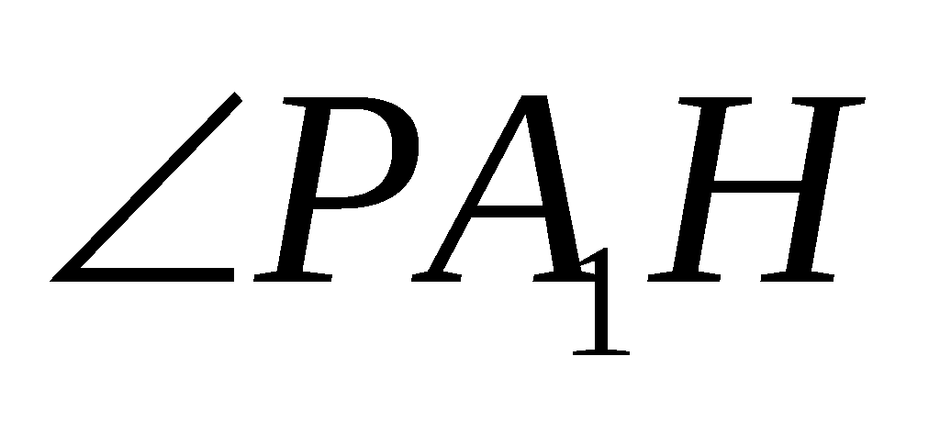是直线与平面所成的角 , ………………………8分
设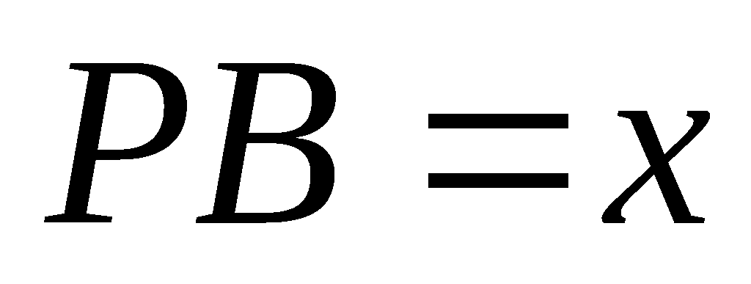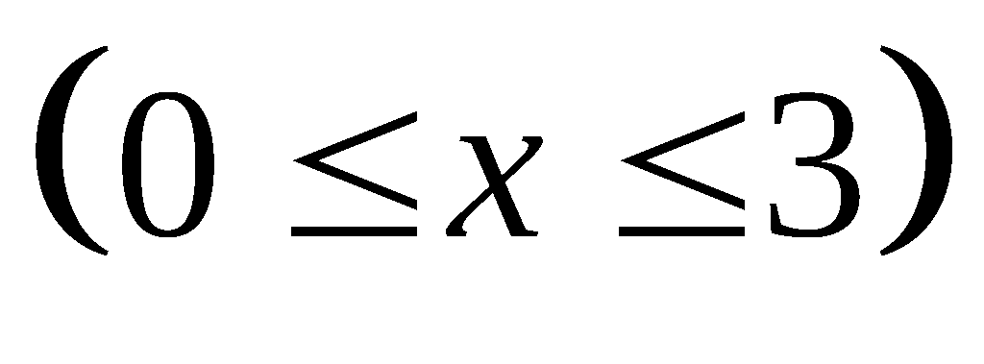,则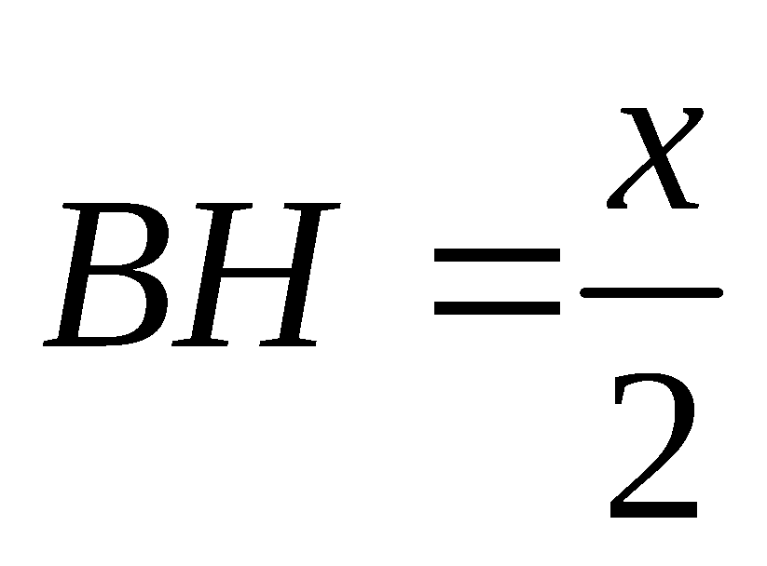,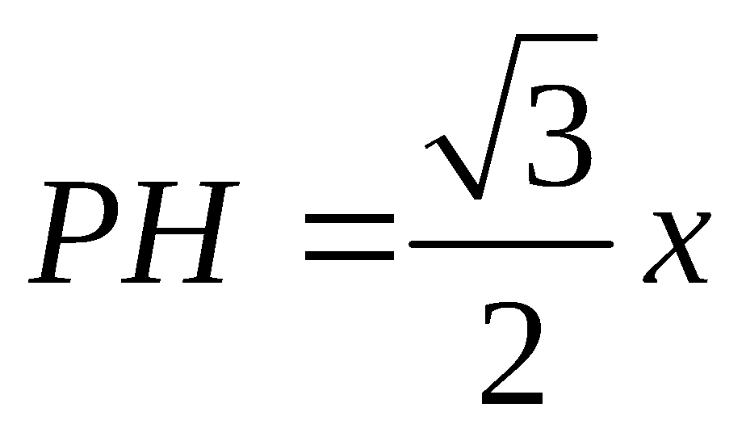,
在△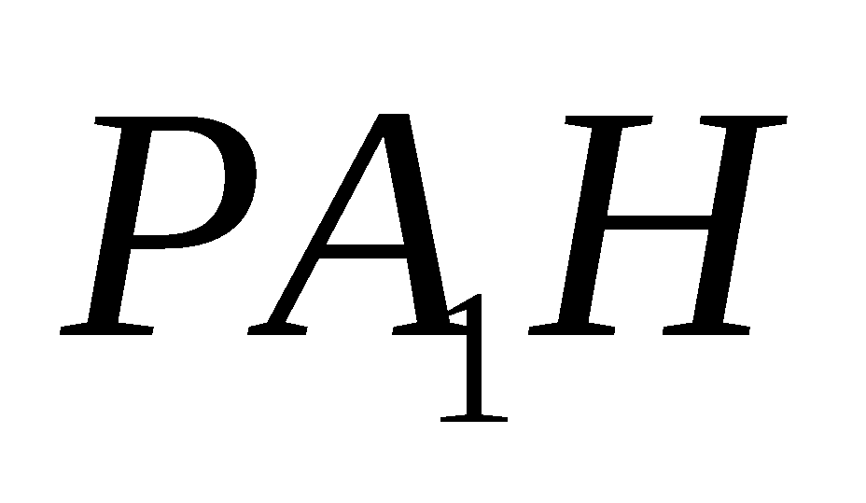中,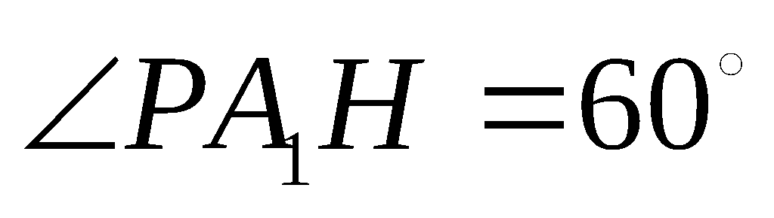,所以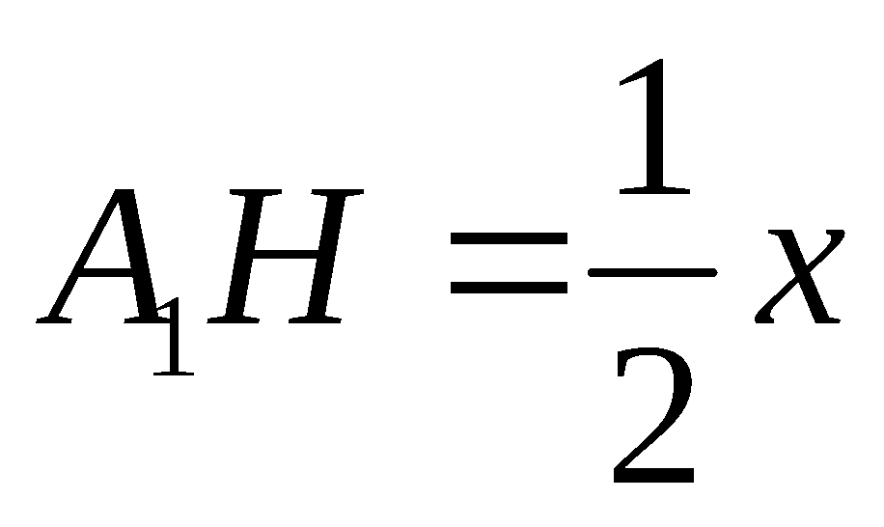 ,
在△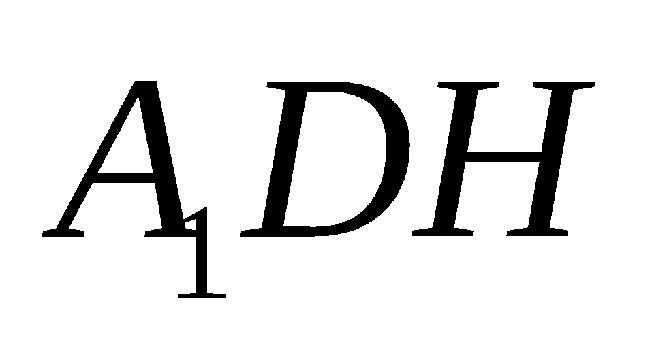中,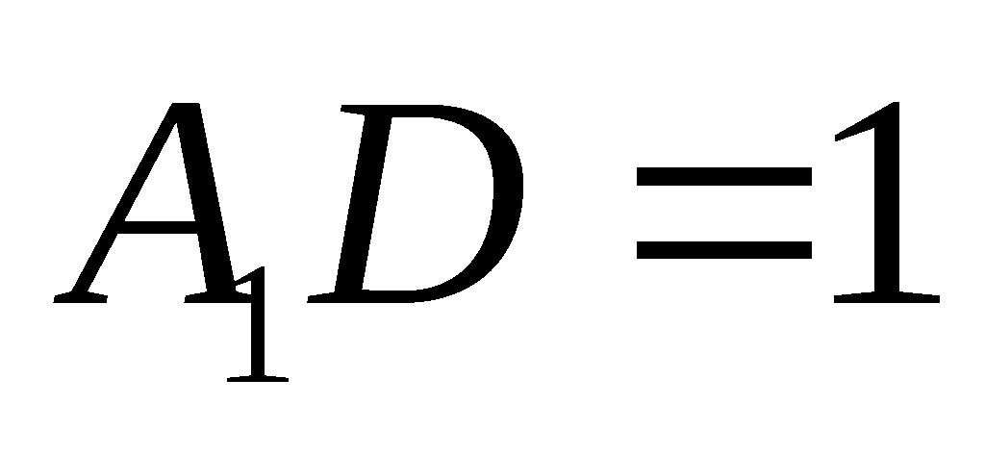,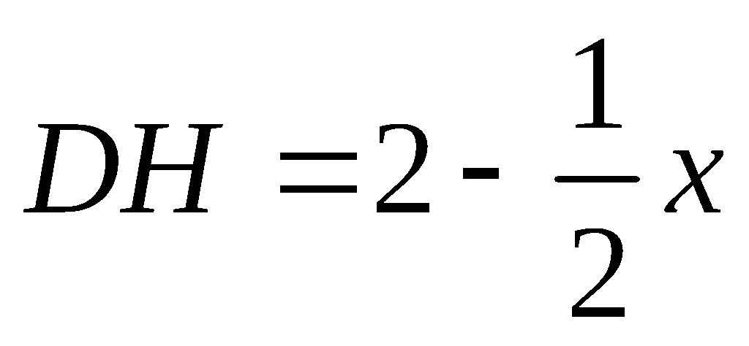 ,
由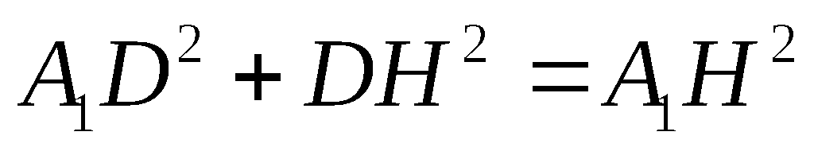, 得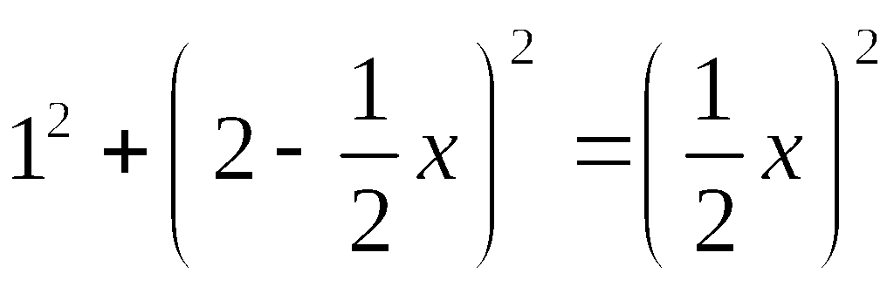 ,解得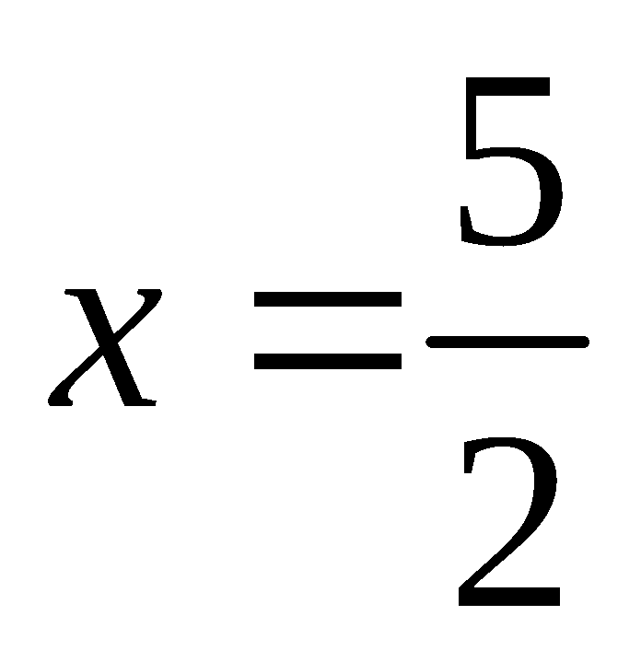,满足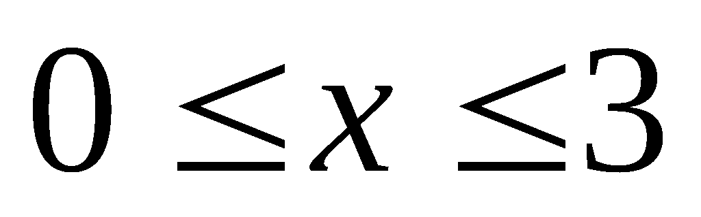,符合题意
所以在线段上存在点,使直线与平面所成的角为,此时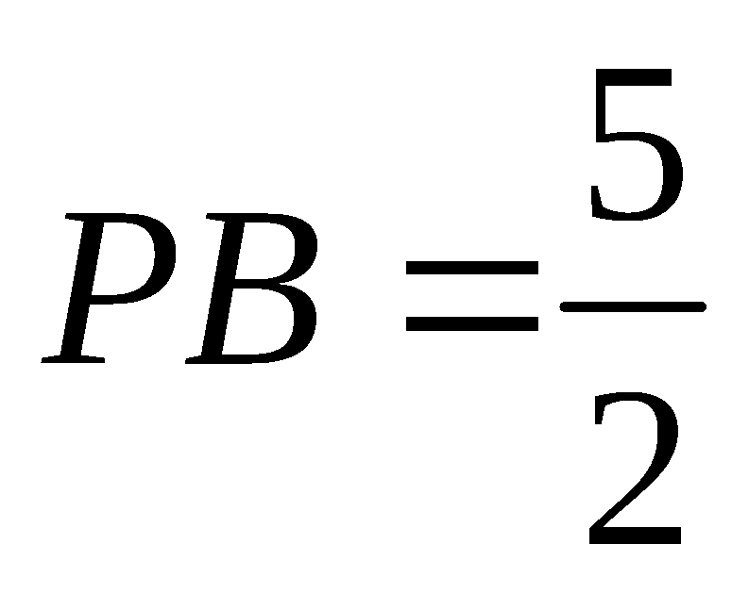 ………12分
解法2:由(1)的证明,可知,平面．
以为坐标原点,以射线、、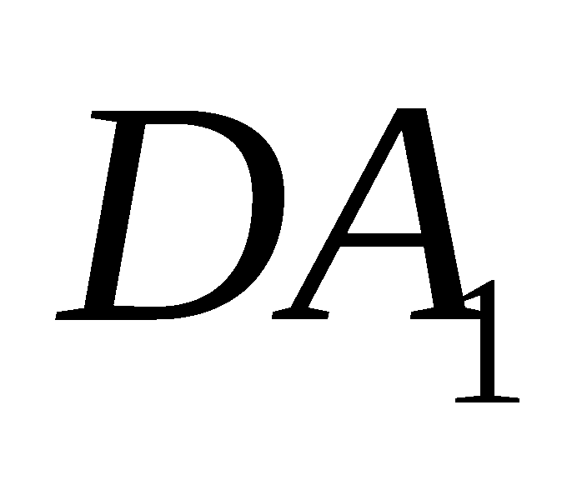分别为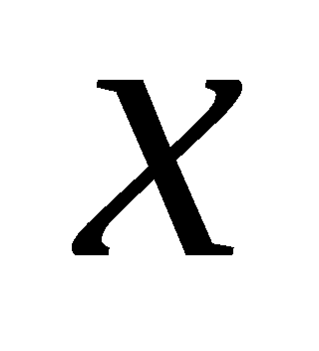轴、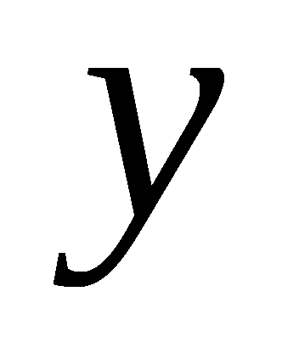轴、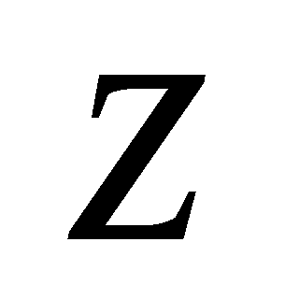轴的正半轴,建立空间直角坐标系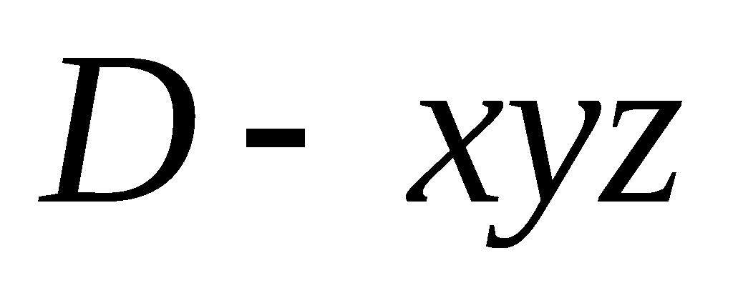如图 ,设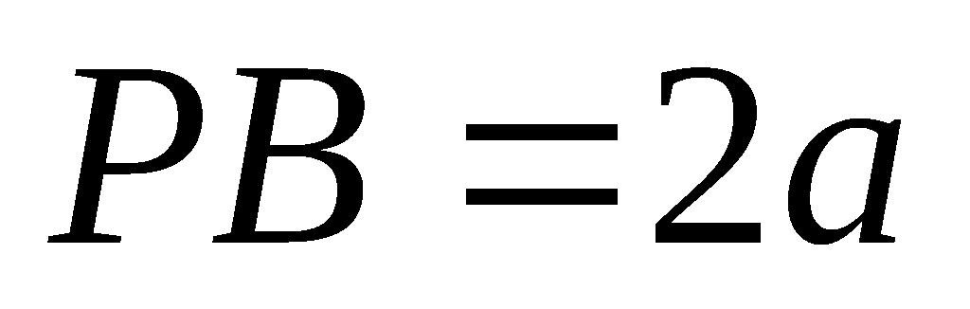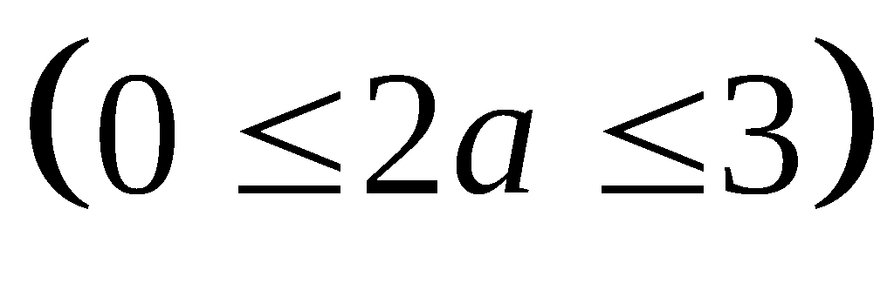, 则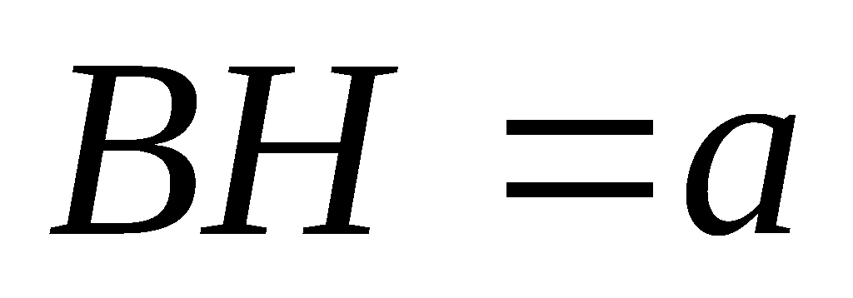,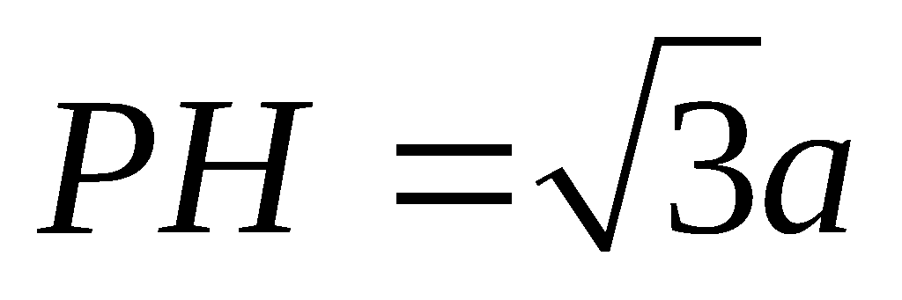,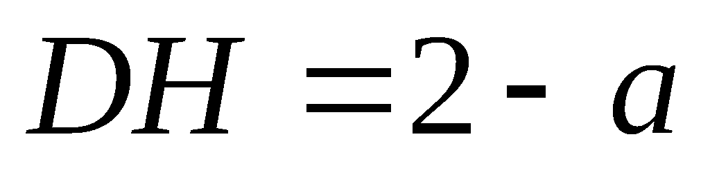 ,
所以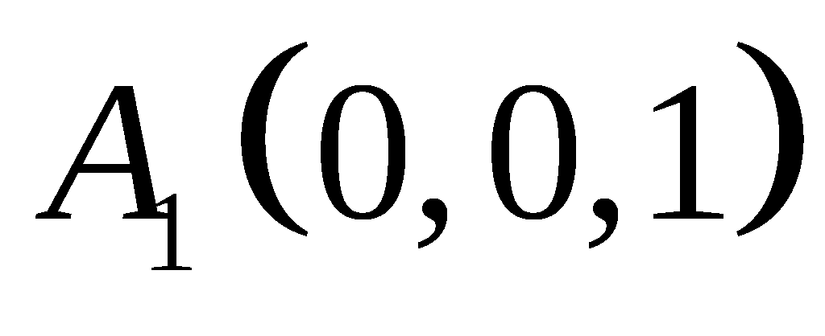,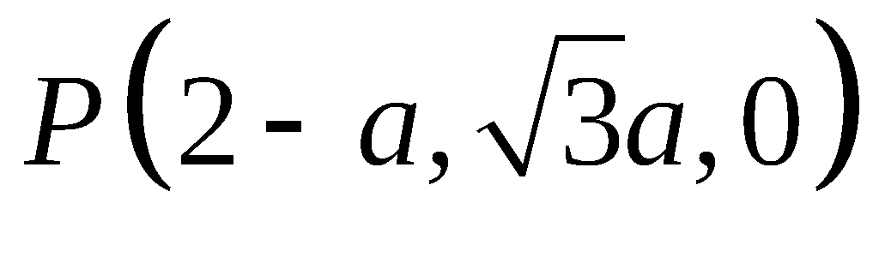,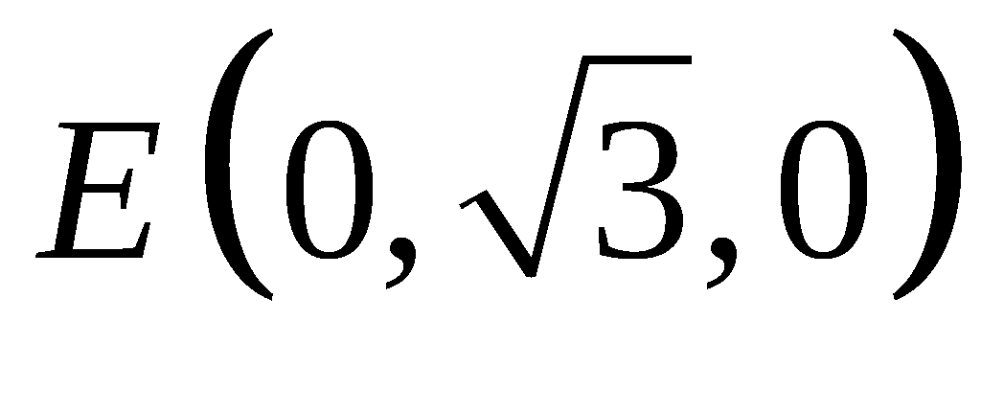,所以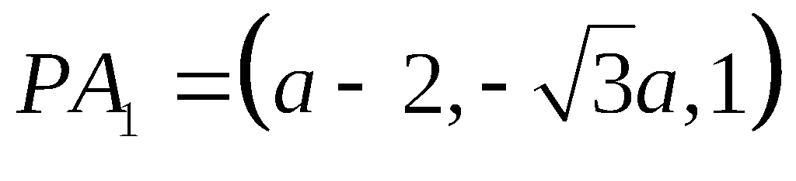 ,
因为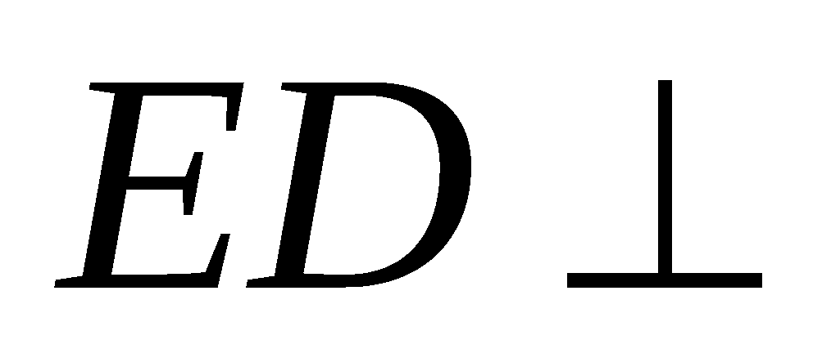平面, 所以平面的一个法向量为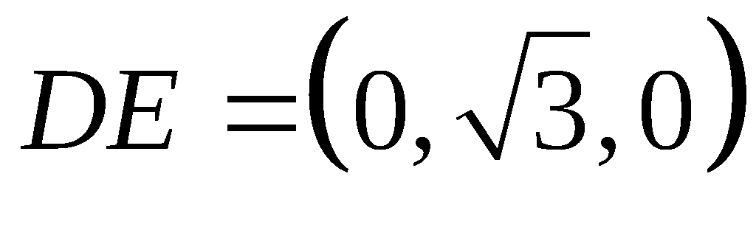 , ………………………9分
因为直线与平面所成的角为, 所以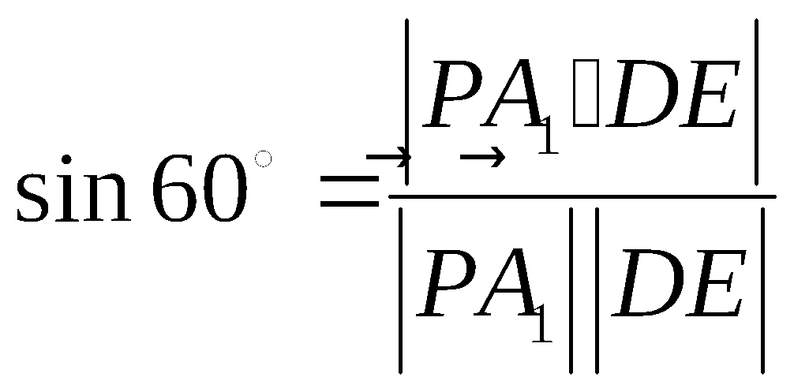,
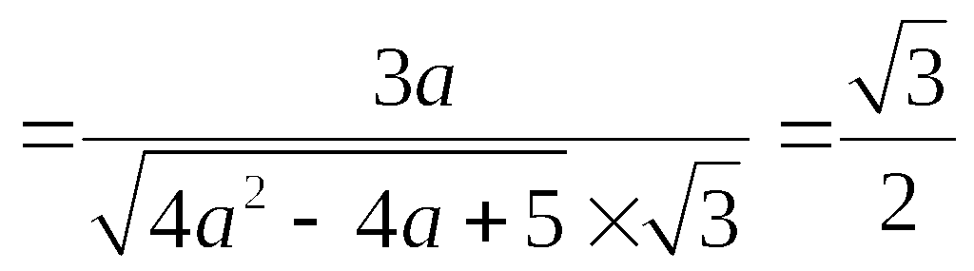, 解得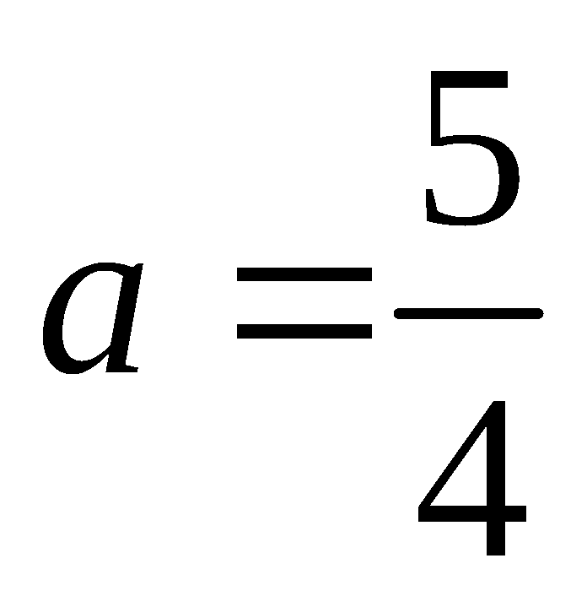 ,
即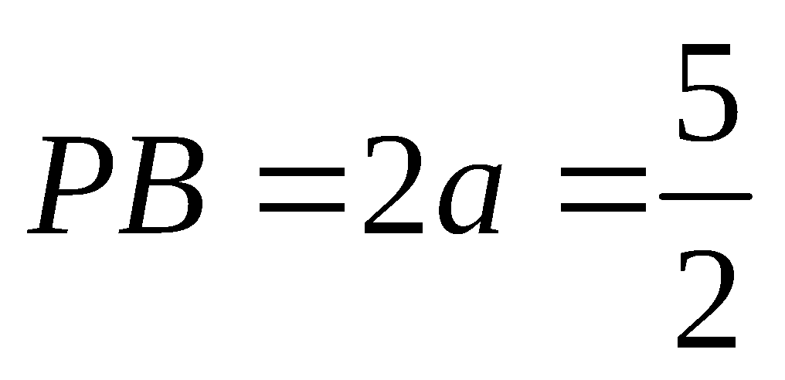,满足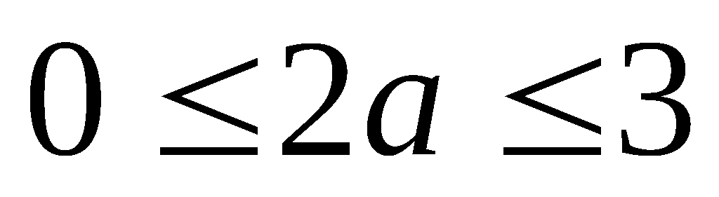,符合题意,
所以在线段上存在点,使直线与平面所成的角为,此时 ．………12分
20. 【KS5U解析】（1）设$P(x,y)$，所以$M(x,0),N(0,y)$，由$\vec{\text{AM}}⋅\vec{\text{BM}}+λ\vec{{\text{ON}}^{2}}=0$得$x^{2}+{λy}^{2}=a^{2}$
①当$λ<0$时，曲线$C$是焦点在$x$轴的双曲线；
②当$0<λ<1$时，曲线$C$是焦点在$y$轴的椭圆；
③当$λ=1$时，曲线$C$是圆；
④当$λ>1$时，曲线$C$是焦点在$x$轴的椭圆； ………6分
（2）①当$λ>0$且$λ≠1$时，曲线$C$是椭圆，曲线$C_{1}$方程为${λx}^{2}+y^{2}=a^{2}$,设$D(x,y)$
所以两曲线四个交点坐标$x^{2}=y^{2}=\frac{a^{2}}{1+λ}$，所以四边形$\text{DEFG}$为正方形； ………9分
②设$D(x,x)$，当$\text{AD}⊥\text{DF}$时，$\vec{\text{AD}}⋅\vec{\text{DF}}=(x−a,x)⋅(−2x,−2x)=0$且
解得$λ=3$． ………12分

21. 解析】
（I）
…………………………………………2分
令h’(x)=0，则4x²+2x-1=0，
解出x₁=, x₂= ………………………………………………3分
………4分
……… 5分
所以的极大值点为…………………………………………………6分
（II）设P、Q的坐标分别是.
则M、N的横坐标.
∴C₁在点M处的切线斜率为 ，
C₂在点N处的切线斜率为.………………………………7分
假设C₁在点M处的切线与C₂在点N处的切线平行，则，
即……………………………………………………8分
则
……………………………………………………………10分
设t=, 则…………①
令 则
∴r(t)在[1,+∞）上单调递增，故r(t)> r(1)=0.
∴，这与①矛盾，假设不成立，
故C₁在点M处的切线与C₂在点N处的切线不平行. ……………………12分
22. 【解析】证明：（1）连结AE，BC，∵AB是圆O的直径，∴∠AEB=90°，∠ACB=90°∵MN=MC，∴∠MCN=∠MNC又∵∠ENA=∠MNC，∴∠ENA=∠MCN∴∠EAC=∠DCB，∵∠EAC=∠EBC，∴∠MBC=∠MCB，∴MB=MC∴MN=MB． ………5分
（2）设OC∩BE=F，∵OB=OC，∴∠OBC=∠OCB
由（Ⅰ）知，∠MBC=∠MCB，∴∠DBM=∠FCM．又∵∠DMB=∠FMC
∴∠MDB=∠MFC，即∠MFC=90°∴OC⊥MN． …………10分

23.
（1）曲线C的普通方程
当时 |AB|
(2) 直线参数方程代入得
24.解：(Ⅰ)由得，∴，
即，∴，∴．
(Ⅱ)由(Ⅰ)知，令，
则
∴的最小值为4，故实数的取值范围是．

